日期 | 課程/活動/講座/會議名稱
109年4月28日 | 觀音區公所109年度性別平等專案小組定期會議
課程/活動/講座/會議簡介：
本案依據本所108-111年推動性別主流化實施計畫及桃園市政府109年2月27日府社綜字第1090043283號函辦理，會議進行工作報告-108年執行成果、109年行政院性平考核；提案討論-本所委員會性別比例情形及109年實施策略與措施，以期全面落實性別平權。

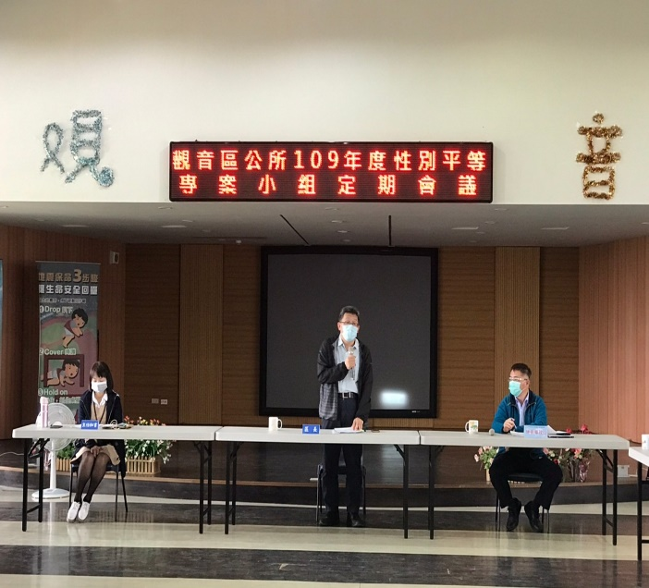 | 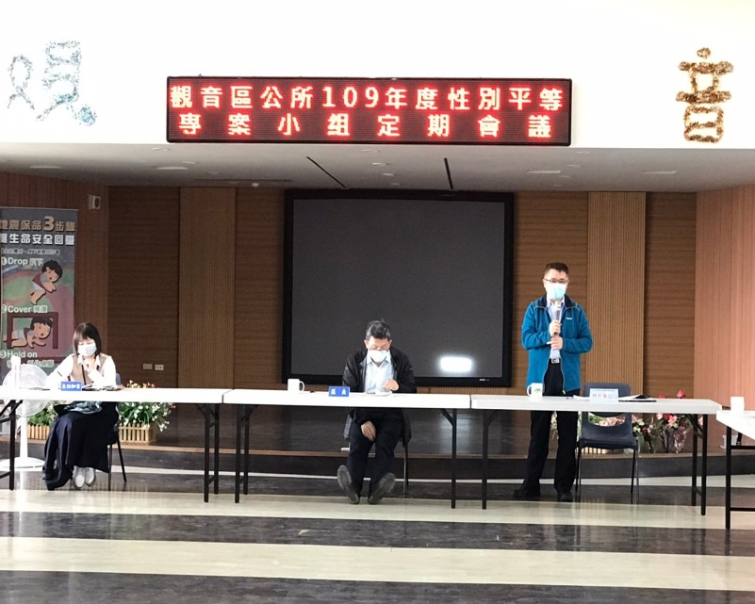
本所性平專案小組主席-洪區長清淵 | 桃園市性平辦公室工作督導小組-林參事茂山
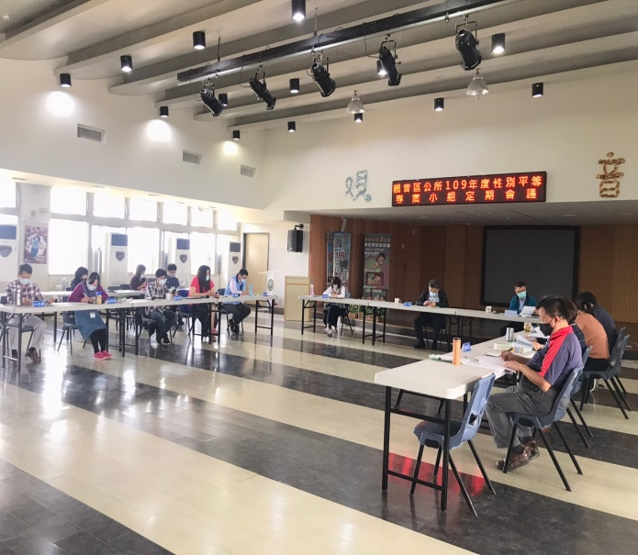 | 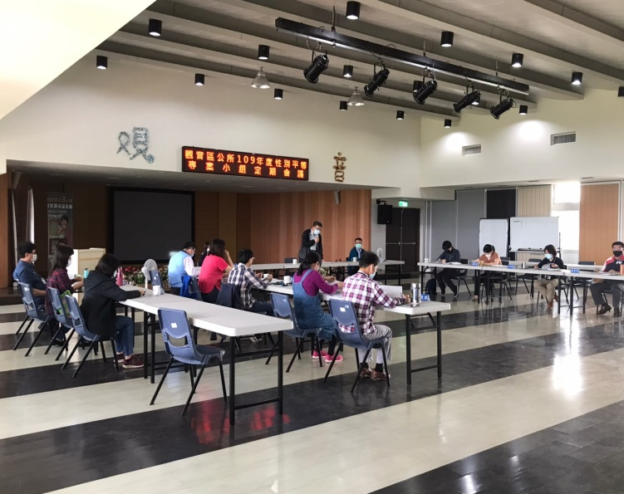
性平聯絡人工作報告本所108年執行成果及整備109年行政院性平考核情形 | 提案討論本所委員會成員任一性別比例情形、因應策略，以達三分之一為目標及性平宣導事宜

